쉘 - 인터프리터

# - comments

Exit 1 은 실패했을 때

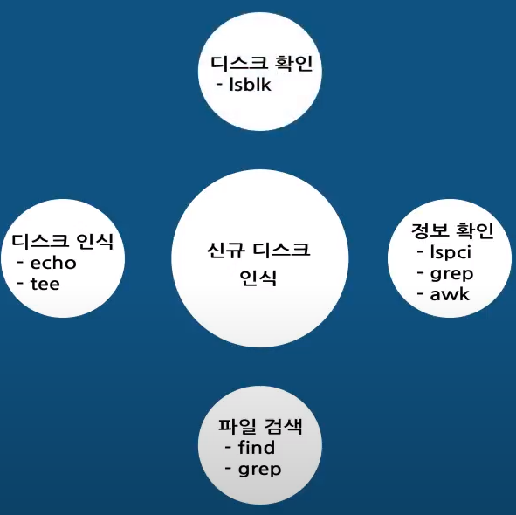

Echo ${x}[이어서 적고픈거]

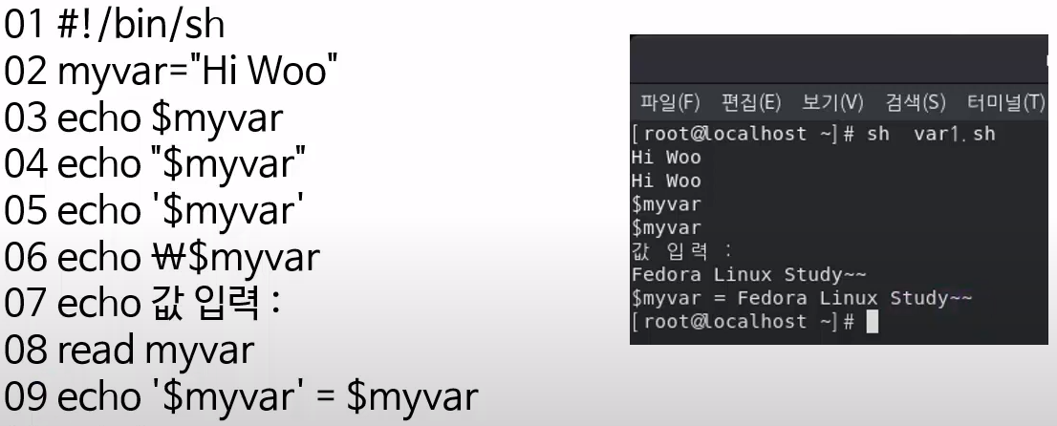

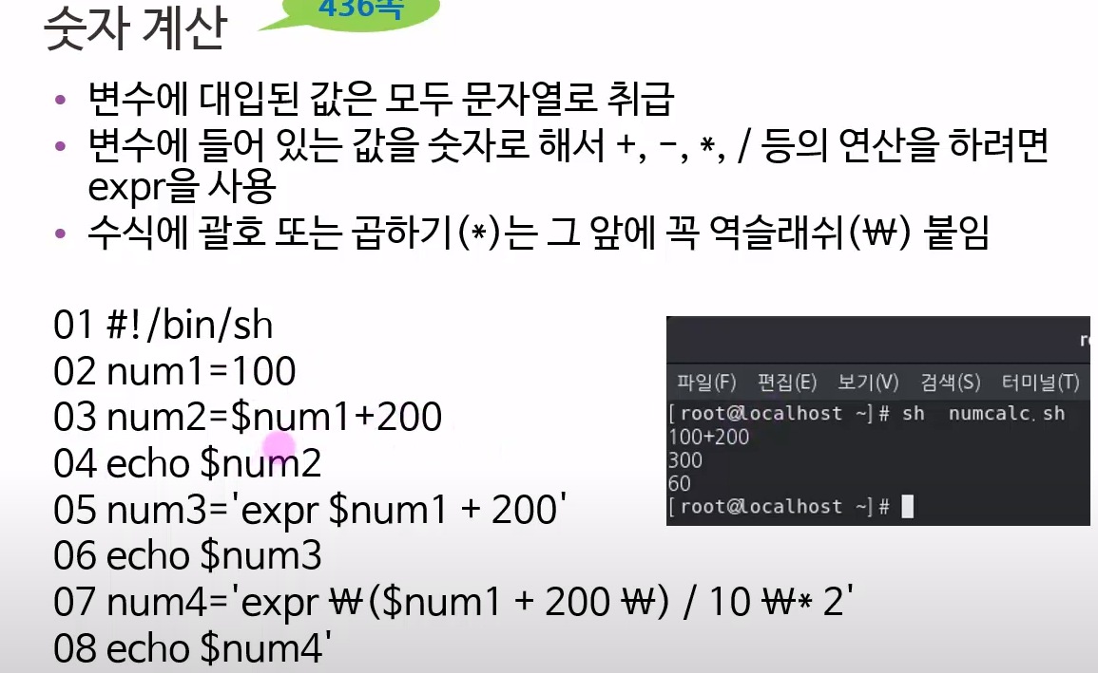expr = 숫자로 변환

괄호는 \ 곱하기도 \

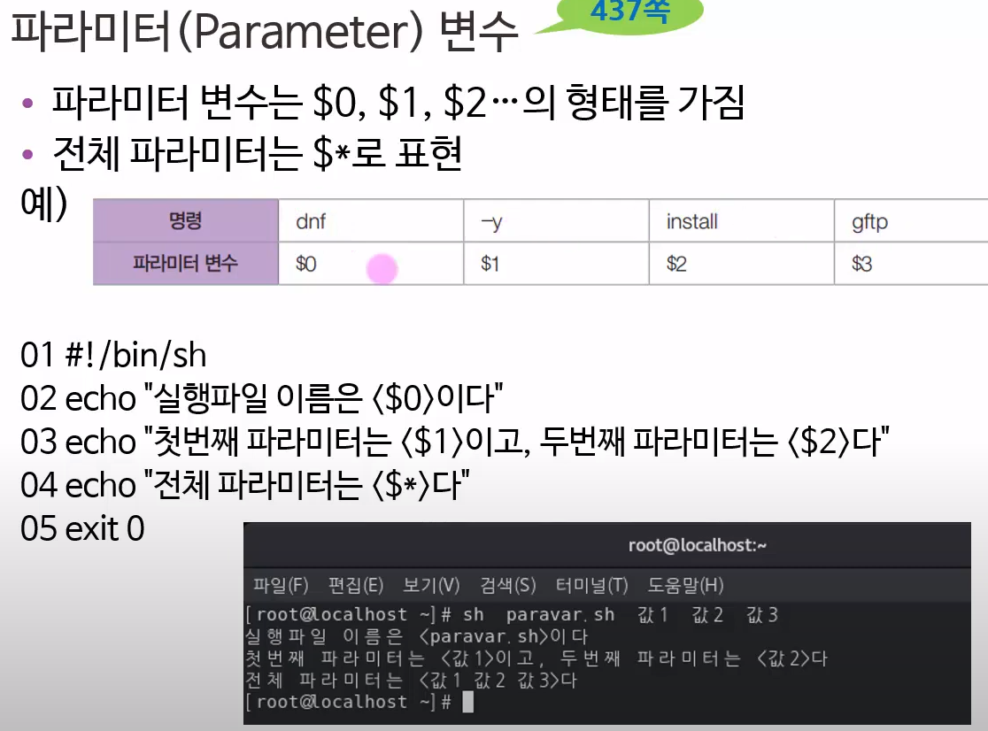

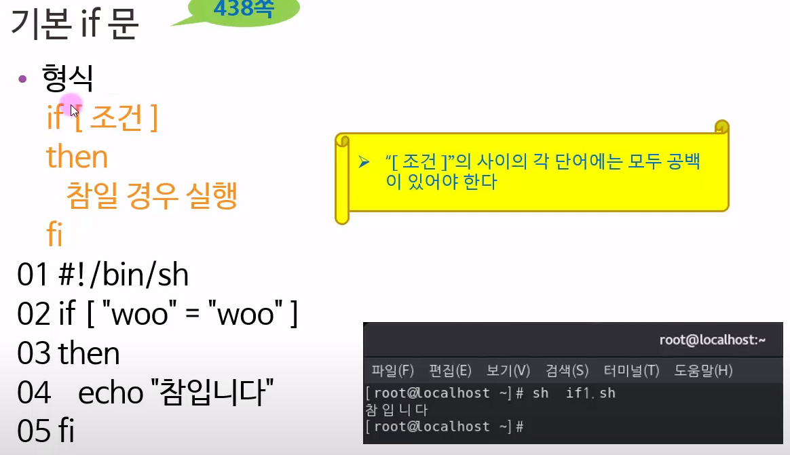

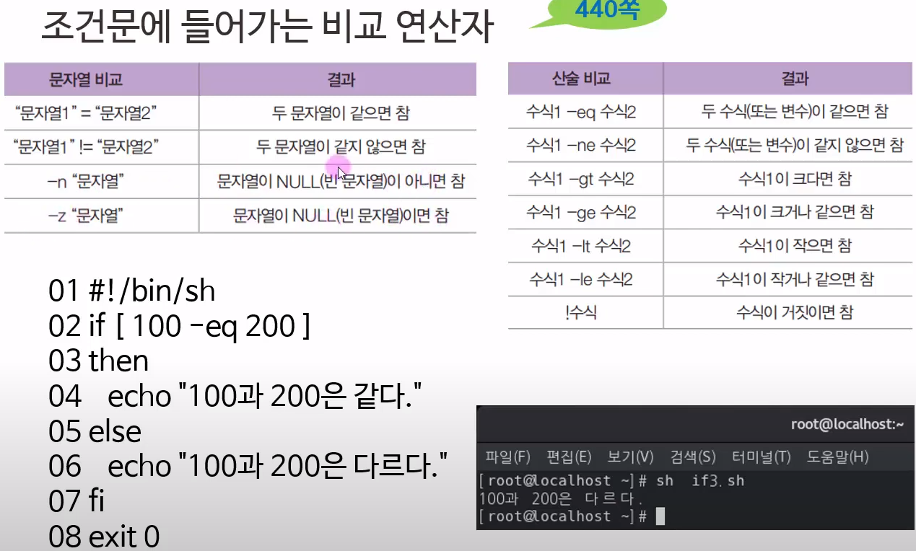

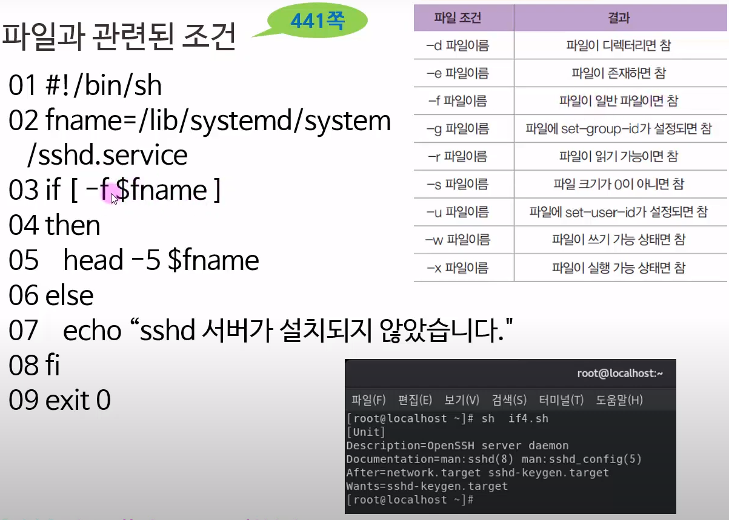

Head -5 다섯줄 출력

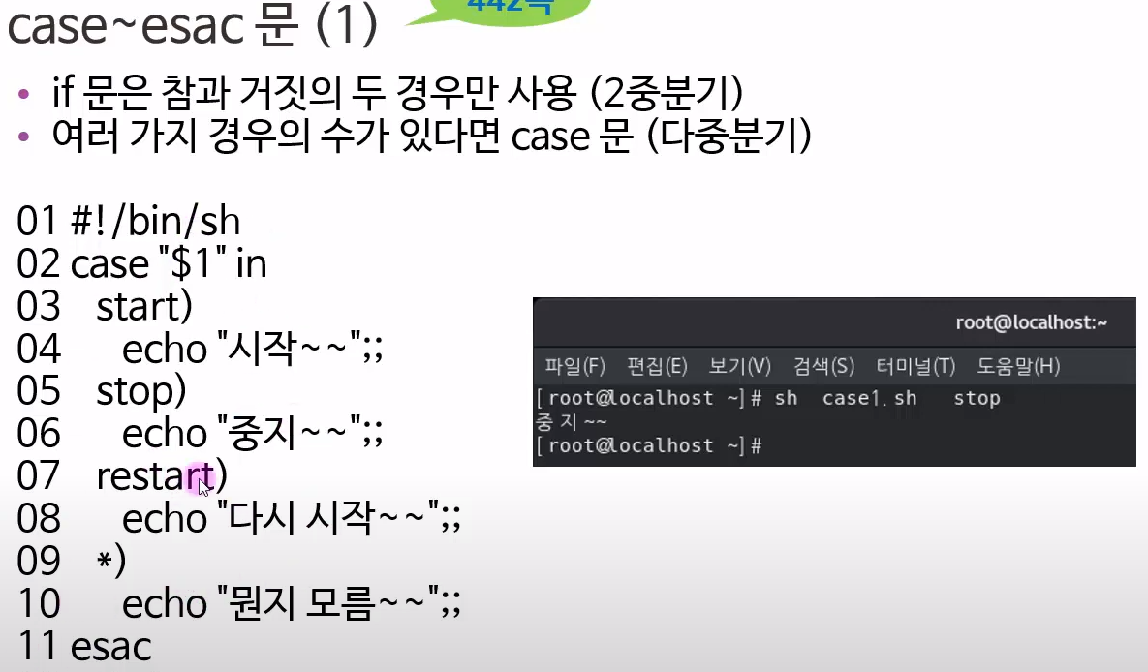

케이스가 start 면은 시작…

뒤에 뭐가오는지 모르면 * 로

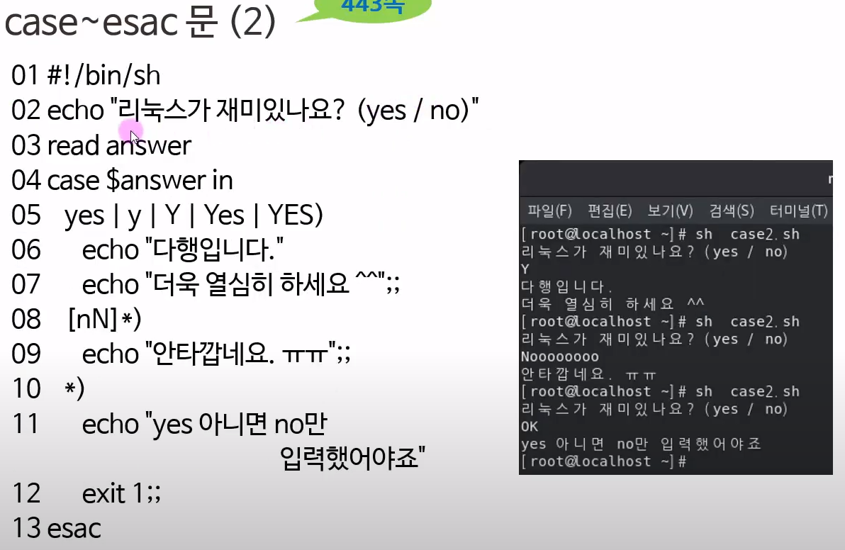

[nN]* 앞에는 소문자나 대문자 n/N뒤에는 아무거나 (*) 이면

Exit 1;; 비정상종료

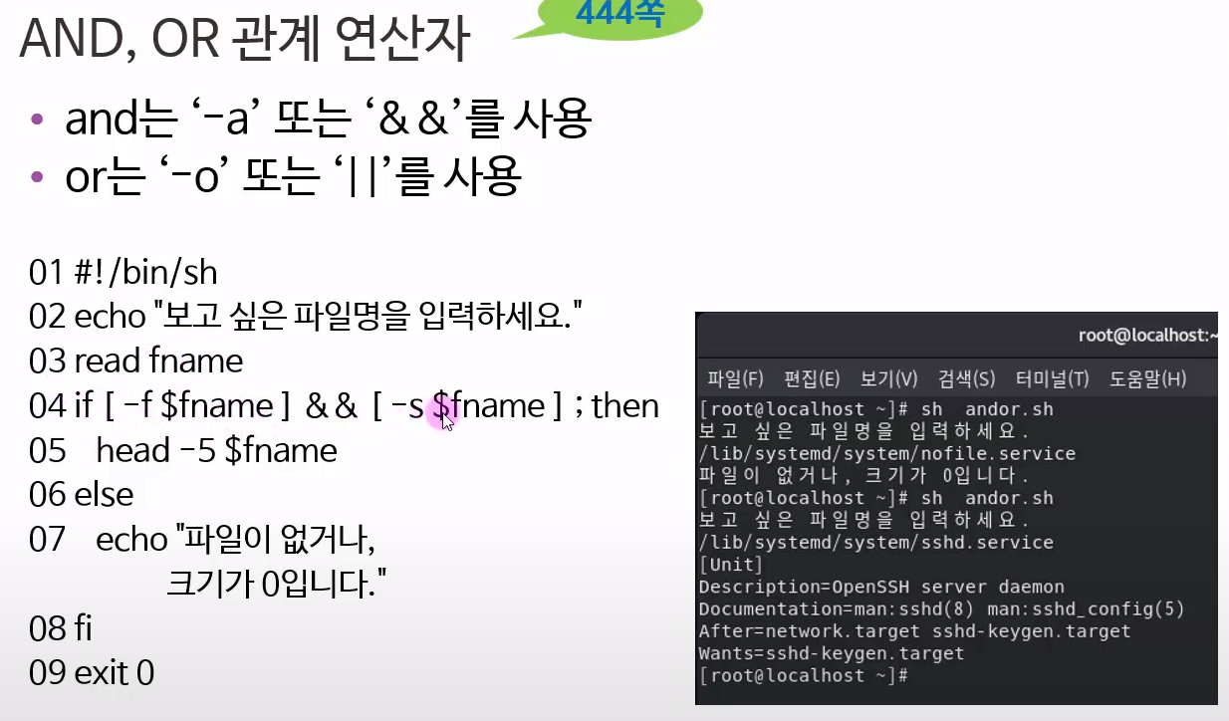

-f : 정상파일 –s : 0이상 크기의 파일

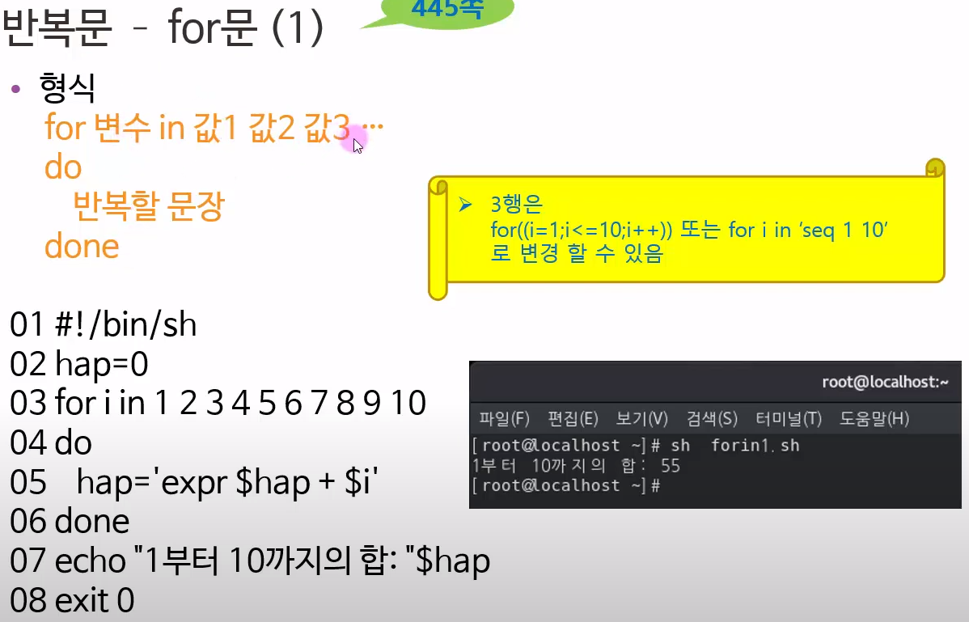

`expr 오타

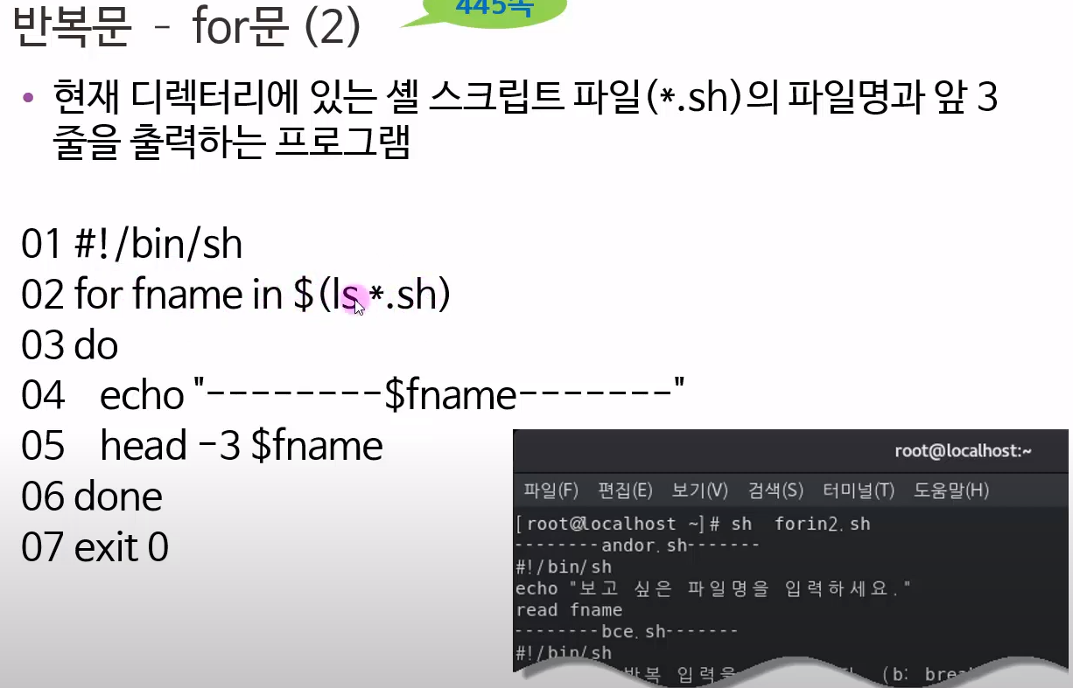

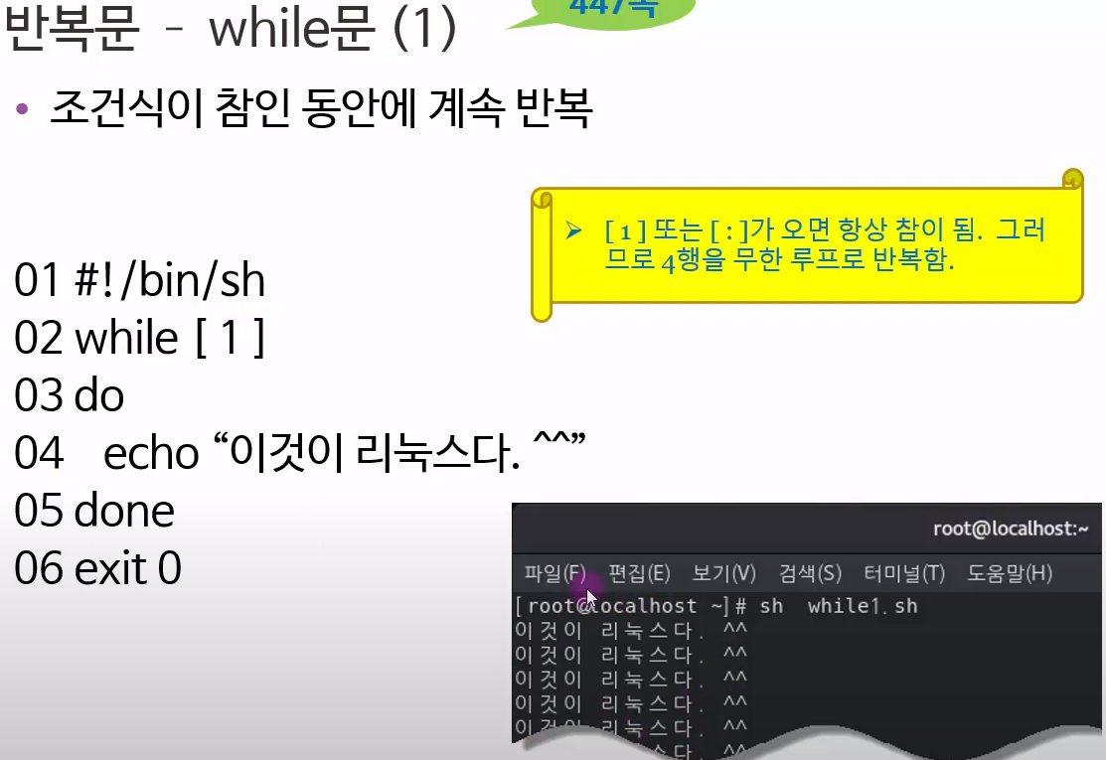

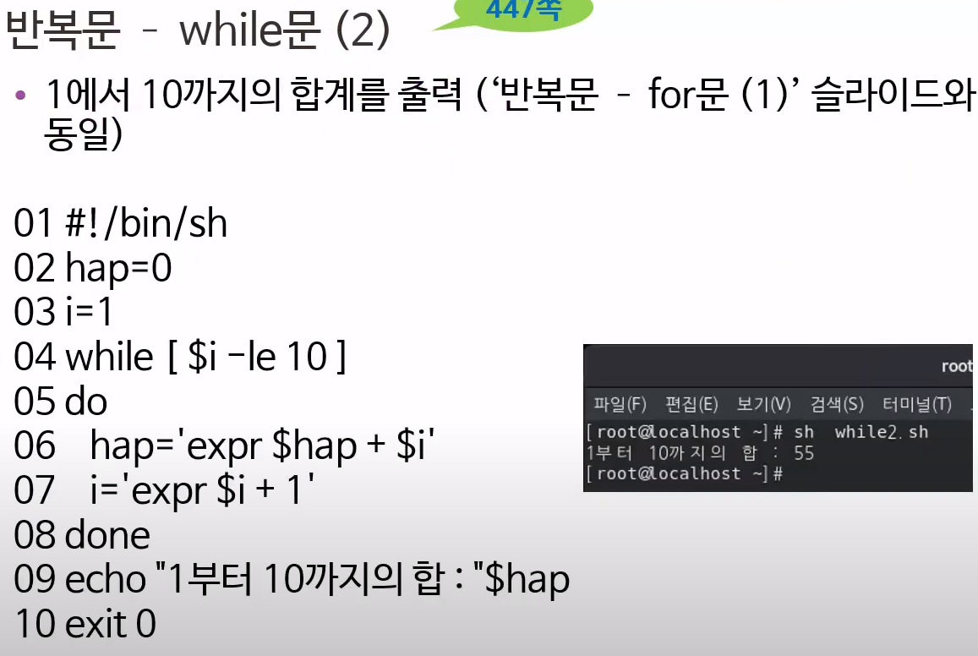

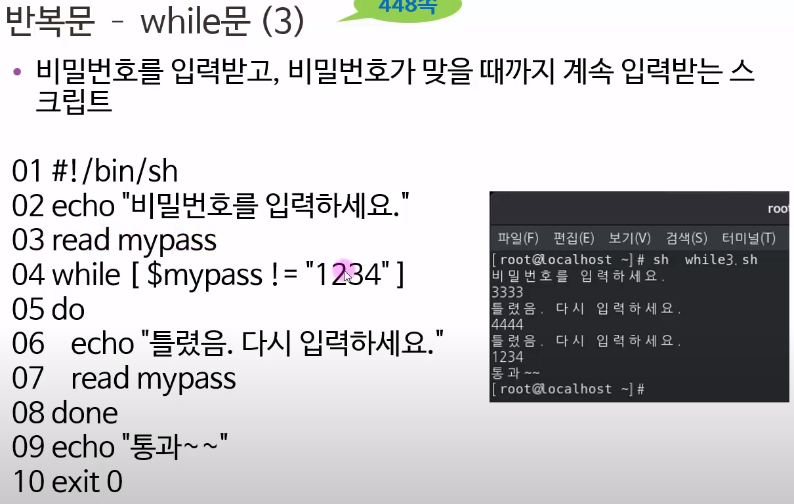

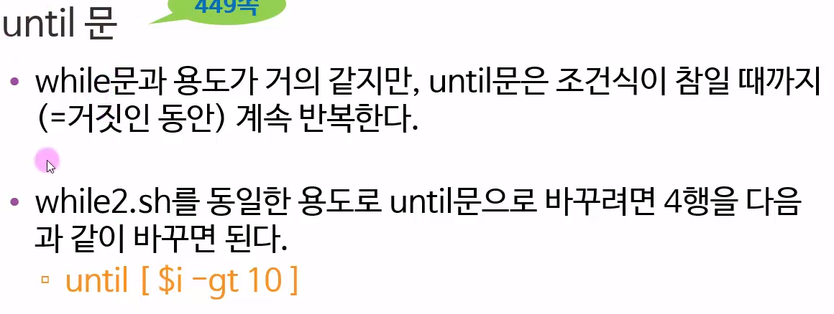

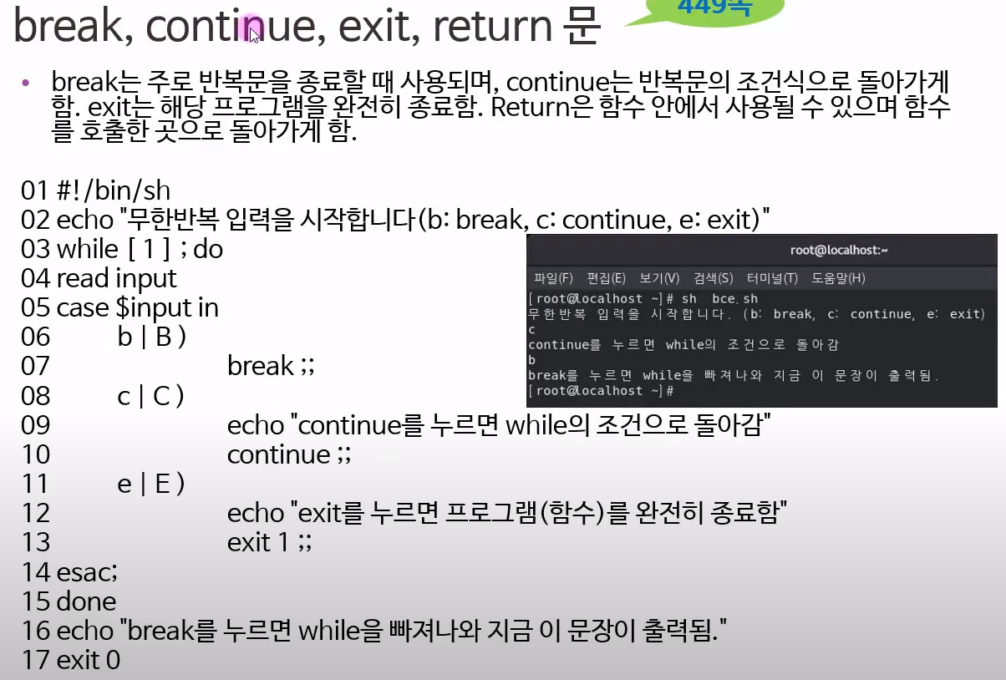

Break 문이나 이런건 ; 두개

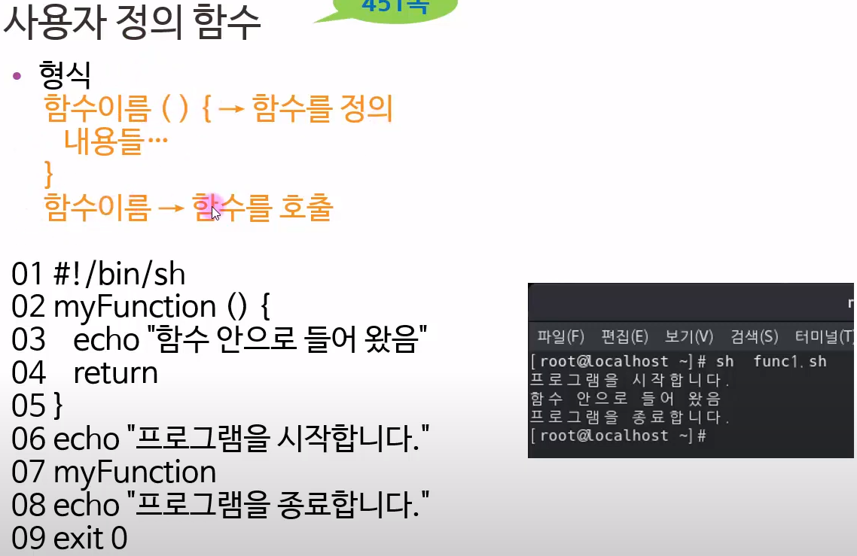

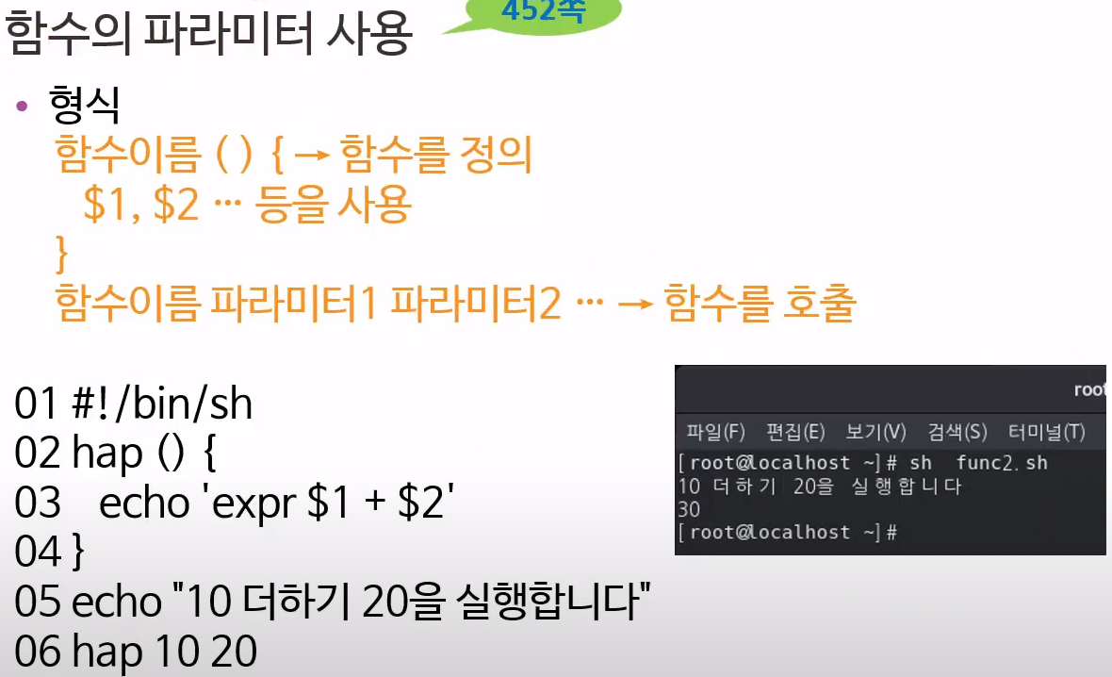

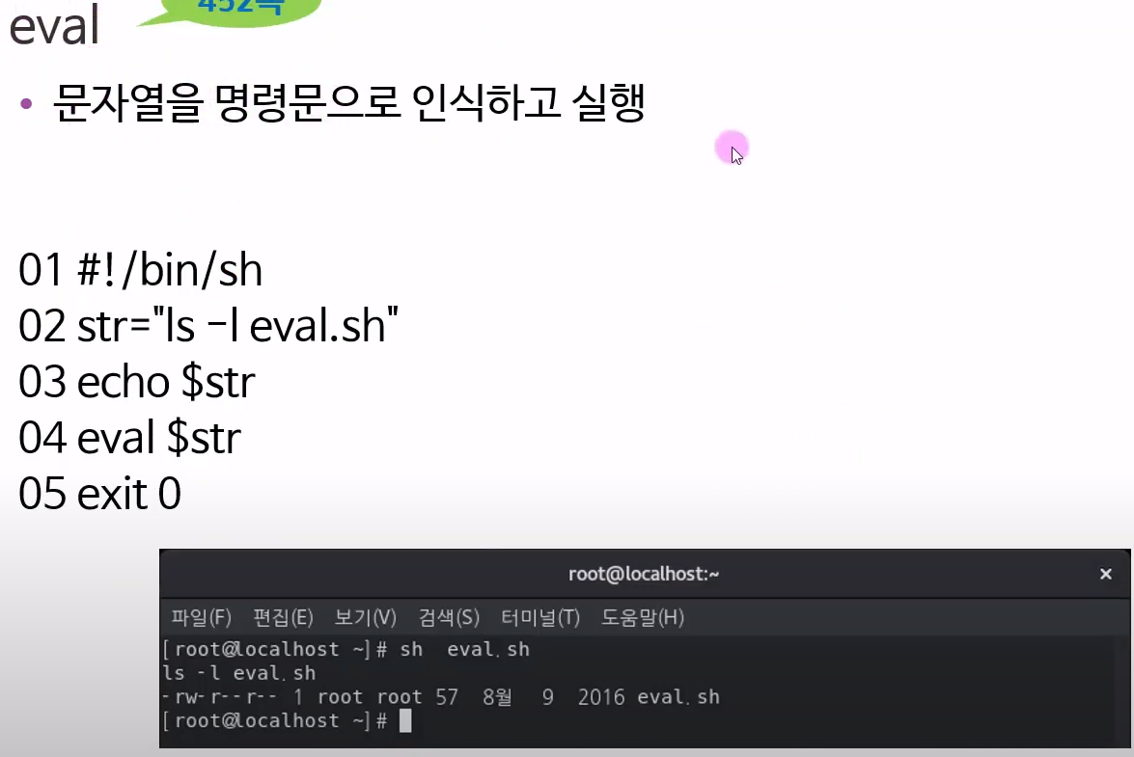

Eval = string 이 사용가능 커맨드 명령문으로 변환됨

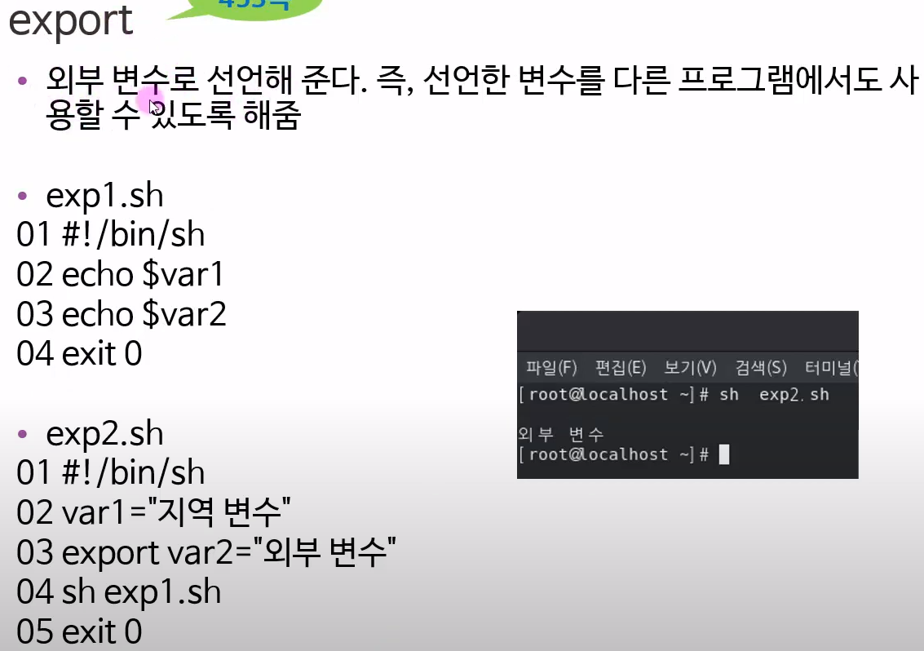

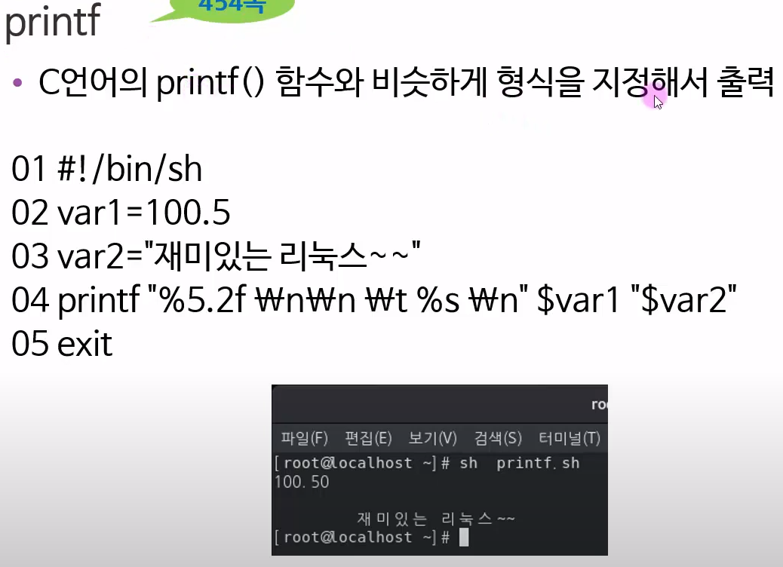

%5.2f = 5자리 후 소수점 2자리.

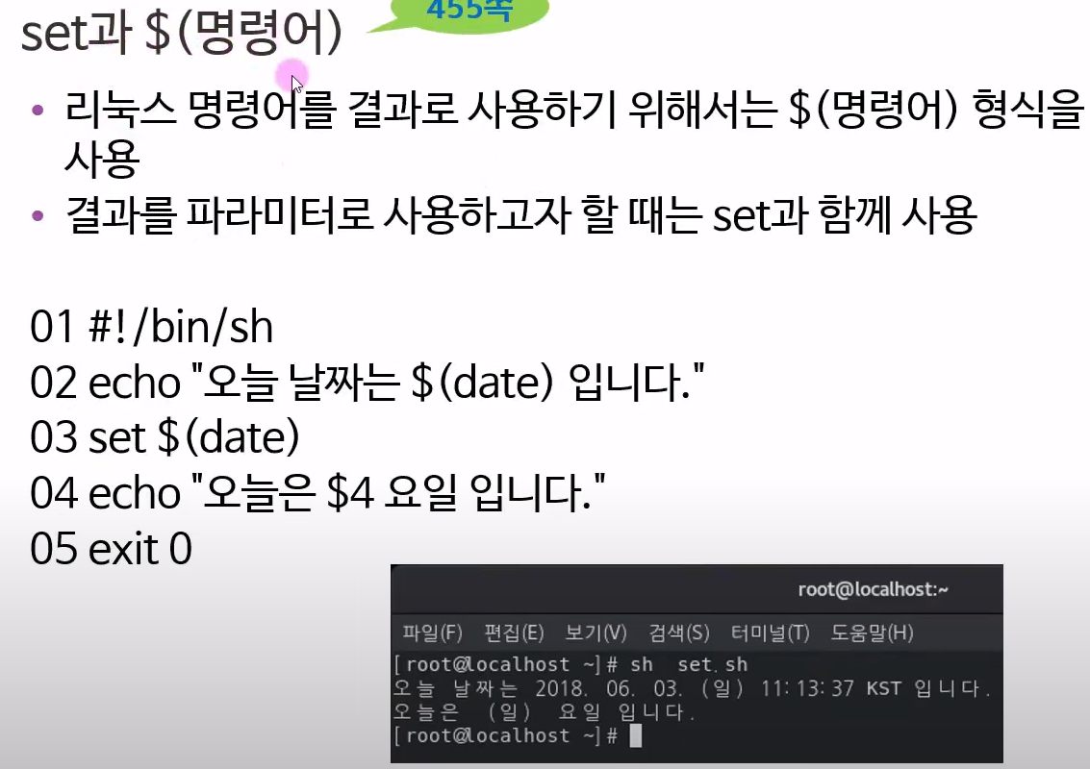

Date = 현재 날짜

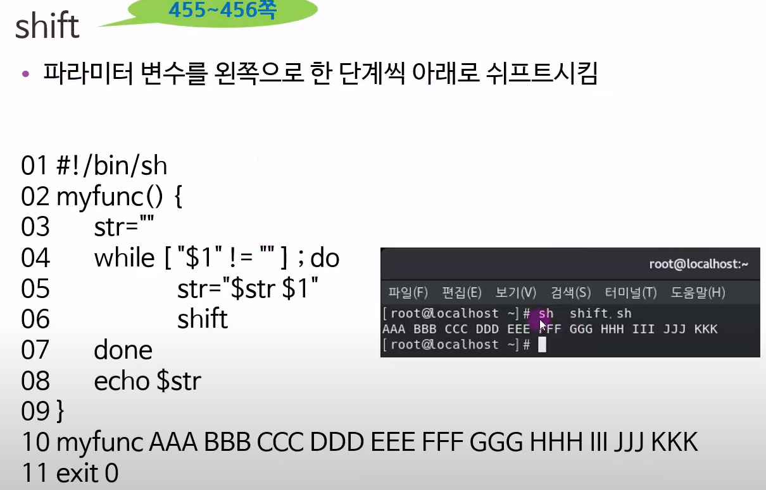

말그대로shift시켜서 그다음 값이 들어감

myfunc(){

str=""

while [ "$2" != "" ]

do

str="$str $2"

shift

echo $#

done

echo $str

echo $?

echo $$

}

myfunc AAA BBB CCC

exit 0

$0 – name of the bash script

$1 - $9 = arguments

$# - How many args are passed

$@ - all the args supplied to the bash

$? – exit status (T:0 F:1)

$$ - process ID of the current script

Read –n3 var #문자3개만 받음  
read –p “input data:” var #문자열 출력하면서 var 값을 받음.

Chmod +x ~.sh // change mod + execution 권한을 줌

Cp ~.sh ~.sh // 첫번째를 두번째로 카피

-eq –ne –lt –le –gt –ge ex.) [[ NUM –eq NUM ]]

[[ -z STRING ]] Empty String (empty면 true)

-n -> Not empty String

For(( c=1; c<=5; c++ )) #for val in {1..5} #for val in $(seq 1 5);

Do echo

Done

Wc –l aa #aa가 몇 라인이 있나 알려줌

Cat > my.txt # my.txt 라는 파일을 만듬

Local val=3 #local variable이 됨 fucntion 안의

For I in $(ls); do 하면 ls들이 뜸.

Date +%Y%m%d 년월일

Tar – 파일을 묶어줌.

Ex) tar –cvf backup.tar * #c는 create, * - 현재 디렉토리는 모든파일을 묶는다.

Rm *.tar 모든 tar 파일 삭제

Let 으로 counter=counter+1 가능 안그러면 문자열 저장됨 또는 += 사용가능

Grep = <https://recipes4dev.tistory.com/157>